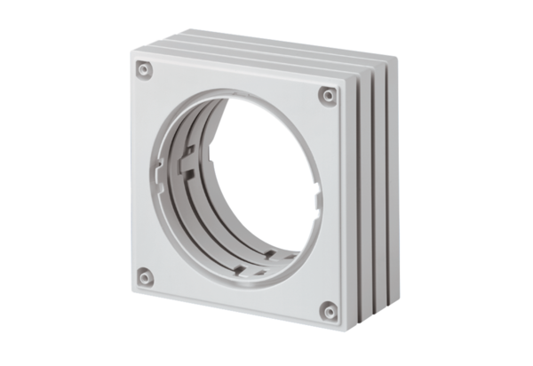Rozpěrka ECA-AHObsah dodávky: 1 kusSortiment: A
Typové číslo: 0092.0486Výrobce: MAICO

